Министерство науки и высшего образования Российской Федерации
Севастопольский государственный университет
Высшая технологическая школа «Севастопольский приборостроительный институт»

Факультет ИТ

ОТЧЁТ
по лабораторной работе №7
ИССЛЕДОВАНИЕ СПОСОБОВ РЕАЛИЗАЦИИ СЕТЕВЫХ ЗАПРОСОВ В QT-ПРИЛОЖЕНИЯХ

Выполнил:
ст. гр. ИС/б-22-2-о
Мовенко К. М.
Проверил:
.

Севастополь
2025

ЦЕЛЬ РАБОТЫ

Исследование способов работы Qt-приложения с HTTP GET/POST запросами. Приобретение навыков разработки простейших сетевых приложений в Qt.

ЗАДАНИЕ

- Изучить основные возможности модуля QtNetwork для реализации HTTP-запросов;
- Создать Qt GUI приложение;
- В Qt Designer создать форму со требуемым расположением элементов управления (рисунок А.1);
- Реализовать следующую логику приложения: все элементы, кроме кнопок выбора типа запроса, изначально скрыты. После выбора метода отобразить скрытые элементы, а кнопки выбора метода – скрыть. QLabel с текстом “Enter Data:” и соответствующее поле ввода должно отображаться только для POST запроса;
- По нажатию кнопки Submit реализовать отправку соответствующего запроса и вывод результата в поле Response. Для POST запроса использовать данные из поля Enter Data;
- Для тестирования работы HTTP GET запроса используйте следующий URL: http://api.openweathermap.org/data/2.5/weather?q=Sevastopol,ua
- Для тестирования работы HTTP POST:
- URL: http://api.forismatic.com/api/1.0/
- Данные: method=getQuote&key=457653&format=xml&lang=ru
- Исследовать работу программы при отправке GET и POST запросов, проанализировать формат получаемых HTTP-ответов;

ХОД РАБОТЫ

В фреймворке Qt было создано приложение типа Qt Widgets. В нём с помощью Qt Designer была собрана форма, требуемая по заданию (рисунок 3.1).

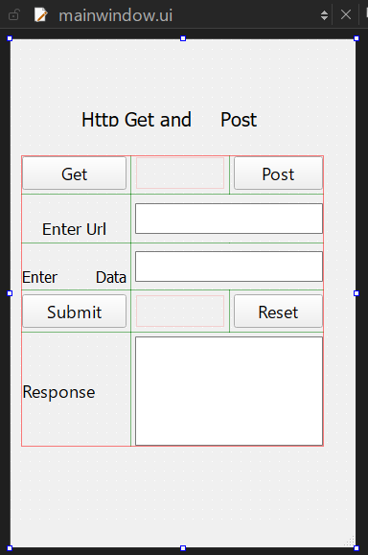
Рисунок 3.1 – Создание формы приложения

Далее для реализации логики приложения к классу MainWindow были написаны заголовок (листинг А.2) и реализация методов (листинг А.3). Теперь при открытии приложения пользователю доступны лишь кнопки выбора типа запроса – GET или POST (рисунок 3.2).

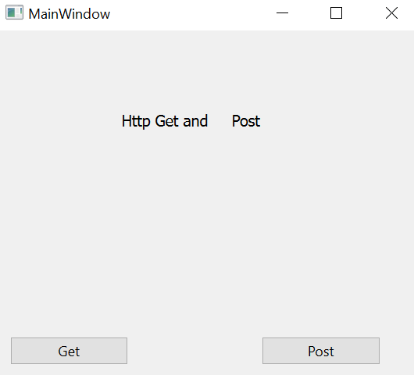
Рисунок 3.2 − Исходный вид окна приложения

При выборе GET-запроса открывается окно ввода ссылки для запроса (рисунок 3.3). При вводе ссылки из задания отображается сообщение о том, что хост требует авторизацию.

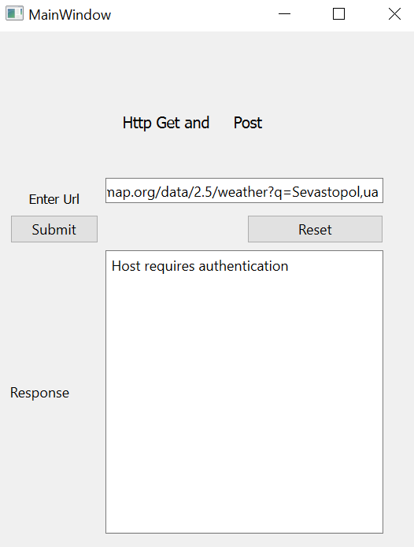
Рисунок 3.3 − Окно приложения после нажатия на кнопку «Get»

При выборе POST-запроса открывается окно, где можно ввести ссылку и данные запроса (рисунок 3.4). При вводе параметров из задания запрос возвращает HTML-код.

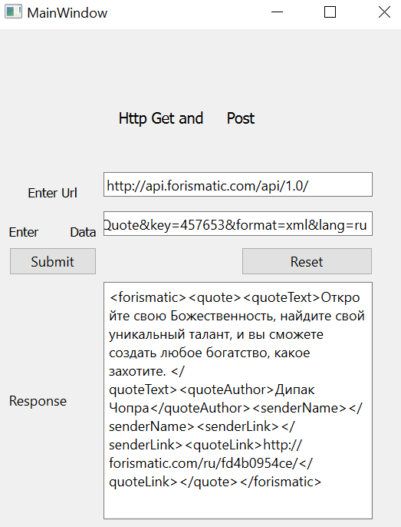
Рисунок 3.4 − Окно приложения после нажатия на кнопку «Post»

При нажатии кнопки Reset программа сбрасывается до начального окна. Приложение работоспособно и корректно, сетевые функции реализованы верно.

ВЫВОД

В ходе работы была написана программа, которая выполняет HTTP GET/POST запросы с помощью класса QNetworkAccessManager. Он содержит общую конфигурацию и настройки для посылаемых запросов. Также был изучен объект QNetworkReply, который используется для получения любых данных, возвращаемых в ответ на соответствующий запрос.

ПРИЛОЖЕНИЕ А

Рисунок А.1 − Расположение виджетов в окне приложения

Листинг А.1 − Файл формы mainwindow.ui
<?xml version="1.0" encoding="UTF-8"?>
<ui version="4.0">
<class>MainWindow</class>
<widget class="QMainWindow" name="MainWindow">
<property name="geometry">
<rect>
<x>0</x>
<y>0</y>
<width>360</width>
<height>530</height>
</rect>
</property>
<property name="windowTitle">
<string>MainWindow</string>
</property>
<widget class="QWidget" name="centralWidget">
<widget class="QWidget" name="layoutWidget">
<property name="geometry">
<rect>
<x>11</x>
<y>121</y>
<width>316</width>
<height>304</height>
</rect>
</property>
<layout class="QGridLayout" name="gridLayout">
<item row="0" column="0">
<widget class="QPushButton" name="getButton">
<property name="text">
<string>Get</string>
</property>
</widget>
</item>
<item row="0" column="2">
<widget class="QPushButton" name="postButton">
<property name="text">
<string>Post</string>
</property>
</widget>
</item>
<item row="1" column="0">
<widget class="QLabel" name="urlLabel">
<property name="text">
<string>&lt;!DOCTYPE HTML PUBLIC &quot;-//W3C//DTD HTML 4.0//EN&quot;
&quot;http://www.w3.org/TR/REC-html40/strict.dtd&quot;&gt;
&lt;html&gt;&lt;head&gt;&lt;meta name=&quot;qrichtext&quot;
content=&quot;1&quot; /&gt;&lt;style type=&quot;text/css&quot;&gt;
p, li { white-space: pre-wrap; }
&lt;/style&gt;&lt;/head&gt;&lt;body style=&quot; font-family:'MS Shell Dlg 2';
font-size:8.25pt; font-weight:400; font-style:normal;&quot;&gt;
&lt;p align=&quot;center&quot; style=&quot; margin-top:0px; margin-bottom:0px;
margin-left:0px; margin-right:0px; -qt-block-indent:0; textindent:
0px;&quot;&gt;Enter Url&lt;/p&gt;&lt;/body&gt;&lt;/html&gt;</string>
</property>
</widget>
</item>
<item row="1" column="1" colspan="2">
<widget class="QLineEdit" name="urlLine"/>
</item>
<item row="2" column="0">
<widget class="QLabel" name="dataLabel">
<property name="text">
<string>&lt;!DOCTYPE HTML PUBLIC &quot;-//W3C//DTD HTML 4.0//EN&quot;
&quot;http://www.w3.org/TR/REC-html40/strict.dtd&quot;&gt;
&lt;html&gt;&lt;head&gt;&lt;meta name=&quot;qrichtext&quot;
content=&quot;1&quot; /&gt;&lt;style type=&quot;text/css&quot;&gt;
p, li { white-space: pre-wrap; }
&lt;/style&gt;&lt;/head&gt;&lt;body style=&quot; font-family:'MS Shell Dlg 2';
font-size:8.25pt; font-weight:400; font-style:normal;&quot;&gt;
&lt;p align=&quot;center&quot; style=&quot; margin-top:0px; margin-bottom:0px;
margin-left:0px; margin-right:0px; -qt-block-indent:0; textindent:
0px;&quot;&gt;&lt;span style=&quot; font-size:8pt;&quot;&gt;Enter
Data&lt;/span&gt;&lt;/p&gt;&lt;/body&gt;&lt;/html&gt;</string>
</property>
</widget>
</item>
<item row="2" column="1" colspan="2">
<widget class="QLineEdit" name="dataLine"/>
</item>
<item row="3" column="0">
<widget class="QPushButton" name="submitButton">
<property name="text">
<string>Submit</string>
</property>
</widget>
</item>
<item row="3" column="2">
<widget class="QPushButton" name="resetButton">
<property name="text">
<string>Reset</string>
</property>
</widget>
</item>
<item row="4" column="0">
<widget class="QLabel" name="responseTitleLabel">
<property name="text">
<string>Response</string>
</property>
</widget>
</item>
<item row="4" column="1" colspan="2">
<widget class="QTextBrowser" name="textBrowser"/>
</item>
</layout>
</widget>
<widget class="QLabel" name="label">
<property name="geometry">
<rect>
<x>10</x>
<y>50</y>
<width>311</width>
<height>41</height>
</rect>
</property>
<property name="text">
<string>&lt;!DOCTYPE HTML PUBLIC &quot;-//W3C//DTD HTML 4.0//EN&quot;
&quot;http://www.w3.org/TR/REC-html40/strict.dtd&quot;&gt;
&lt;html&gt;&lt;head&gt;&lt;meta name=&quot;qrichtext&quot;
content=&quot;1&quot; /&gt;&lt;style type=&quot;text/css&quot;&gt;
p, li { white-space: pre-wrap; }
&lt;/style&gt;&lt;/head&gt;&lt;body style=&quot; font-family:'MS Shell Dlg 2';
font-size:8.25pt; font-weight:400; font-style:normal;&quot;&gt;
&lt;p align=&quot;center&quot; style=&quot; margin-top:0px; margin-bottom:0px;
margin-left:0px; margin-right:0px; -qt-block-indent:0; textindent:
0px;&quot;&gt;&lt;span style=&quot; font-size:10pt; fontweight:
600;&quot;&gt;Http Get and
Post&lt;/span&gt;&lt;/p&gt;&lt;/body&gt;&lt;/html&gt;</string>
</property>
</widget>
</widget>
<widget class="QStatusBar" name="statusBar"/>
</widget>
<layoutdefault spacing="6" margin="11"/>
<resources/>
<connections/>
</ui>

Листинг А.2 − Заголовочный файл mainwindow.h
#ifndef MAINWINDOW_H
#define MAINWINDOW_H

#include <QMainWindow>
#include <QNetworkAccessManager>
#include <QNetworkReply>
#include <QMessageBox>
#include <QByteArray>

namespace Ui {
class MainWindow;
}

class MainWindow : public QMainWindow
{
Q_OBJECT

public:
MainWindow(QWidget *parent = 0);
~MainWindow();

protected:
void changeEvent(QEvent *e);

private slots:
void finished(QNetworkReply *reply);
void DoHttpGet();

void activateGetWidgets();
void HideWidgets();
void clearWidgets();
void activatePostWidgets();

private:
Ui::MainWindow *ui;
QNetworkAccessManager *nam;
};
#endif // MAINWINDOW_H

Листинг А.3 − Файл mainwindow.cpp
#include "mainwindow.h"
#include "ui_mainwindow.h"

MainWindow::MainWindow(QWidget *parent) :
QMainWindow(parent),
ui(new Ui::MainWindow)
{
ui->setupUi(this);
nam = new QNetworkAccessManager(this);

HideWidgets();

connect(ui->getButton, SIGNAL(clicked()), this, SLOT(activateGetWidgets()));
connect(ui->submitButton, SIGNAL(clicked()), this, SLOT(DoHttpGet()));

connect(ui->resetButton, SIGNAL(clicked()), this, SLOT(clearWidgets()));

connect(nam, SIGNAL(finished(QNetworkReply*)), this, SLOT(finished(QNetworkReply*)));
connect(ui->postButton, SIGNAL(clicked()), this, SLOT(activatePostWidgets()));
}

MainWindow::~MainWindow()
{
delete ui;
}

void MainWindow::changeEvent(QEvent *e)
{
QMainWindow::changeEvent(e);
switch (e->type()) {
case QEvent::LanguageChange:
ui->retranslateUi(this);
break;
default:
break;
}
}

void MainWindow::activateGetWidgets()
{
ui->urlLabel->setHidden(false);
ui->urlLine->setHidden(false);
ui->submitButton->setHidden(false);
ui->textBrowser->setHidden(false);
ui->responseTitleLabel->setHidden(false)2;
ui->getButton->setHidden(true);
ui->postButton->setHidden(true);
}

void MainWindow::activatePostWidgets()
{
ui->dataLabel->setHidden(false);
ui->dataLine->setHidden(false);
activateGetWidgets();
}

void MainWindow::finished(QNetworkReply *reply)
{
if(reply->error() == QNetworkReply::NoError)
{
ui->textBrowser->setText(reply->readAll());
}
else
{
ui->textBrowser->setText(reply->errorString());
}
}

void MainWindow::DoHttpGet()
{
ui->resetButton->setHidden(false);
QString url = ui->urlLine->text();
QString data = ui->dataLine->text();
QByteArray postData;
postData.append(data.toUtf8());
if (postData.isEmpty() == true)
{
nam->get(QNetworkRequest(QUrl(url)));
}
else
{
nam->post(QNetworkRequest(QUrl(url)), postData);
}
}

void MainWindow::HideWidgets()
{
ui->urlLabel->setHidden(true);
ui->urlLine->setHidden(true);
ui->dataLabel->setHidden(true);
ui->dataLine->setHidden(true);
ui->submitButton->setHidden(true);
ui->responseTitleLabel->setHidden(true);
ui->textBrowser->setHidden(true);
ui->resetButton->setHidden(true);
}

void MainWindow::clearWidgets()
{
ui->urlLabel->setHidden(true);
ui->urlLine->setHidden(true);
ui->dataLabel->setHidden(true);
ui->dataLine->setHidden(true);
ui->submitButton->setHidden(true);
ui->responseTitleLabel->setHidden(true);
ui->textBrowser->setHidden(true);
ui->resetButton->setHidden(true);
ui->urlLine->clear();
ui->textBrowser->clear();
ui->dataLine->clear();
ui->getButton->setHidden(false);
ui->postButton->setHidden(false);
}

